ФЕДЕРАЛЬНОЕ АГЕНТСТВО ЖЕЛЕЗНОДОРОЖНОГО ТРАНСПОРТА
Федеральное государственное бюджетное образовательное учреждение высшего образования
«Петербургский государственный университет путей сообщения
Императора Александра I»
(ФГБОУ ВО ПГУПС)

Кафедра «Водоснабжение, водоотведение и гидравлика»

РАБОЧАЯ ПРОГРАММА
дисциплины

«ГИДРАВЛИКА» (Б1.В.ОД.5)

для направления
08.03.01 «Строительство»
по профилю
«Водоснабжение и водоотведение»

Форма обучения – очная, заочная

Санкт-Петербург
2018

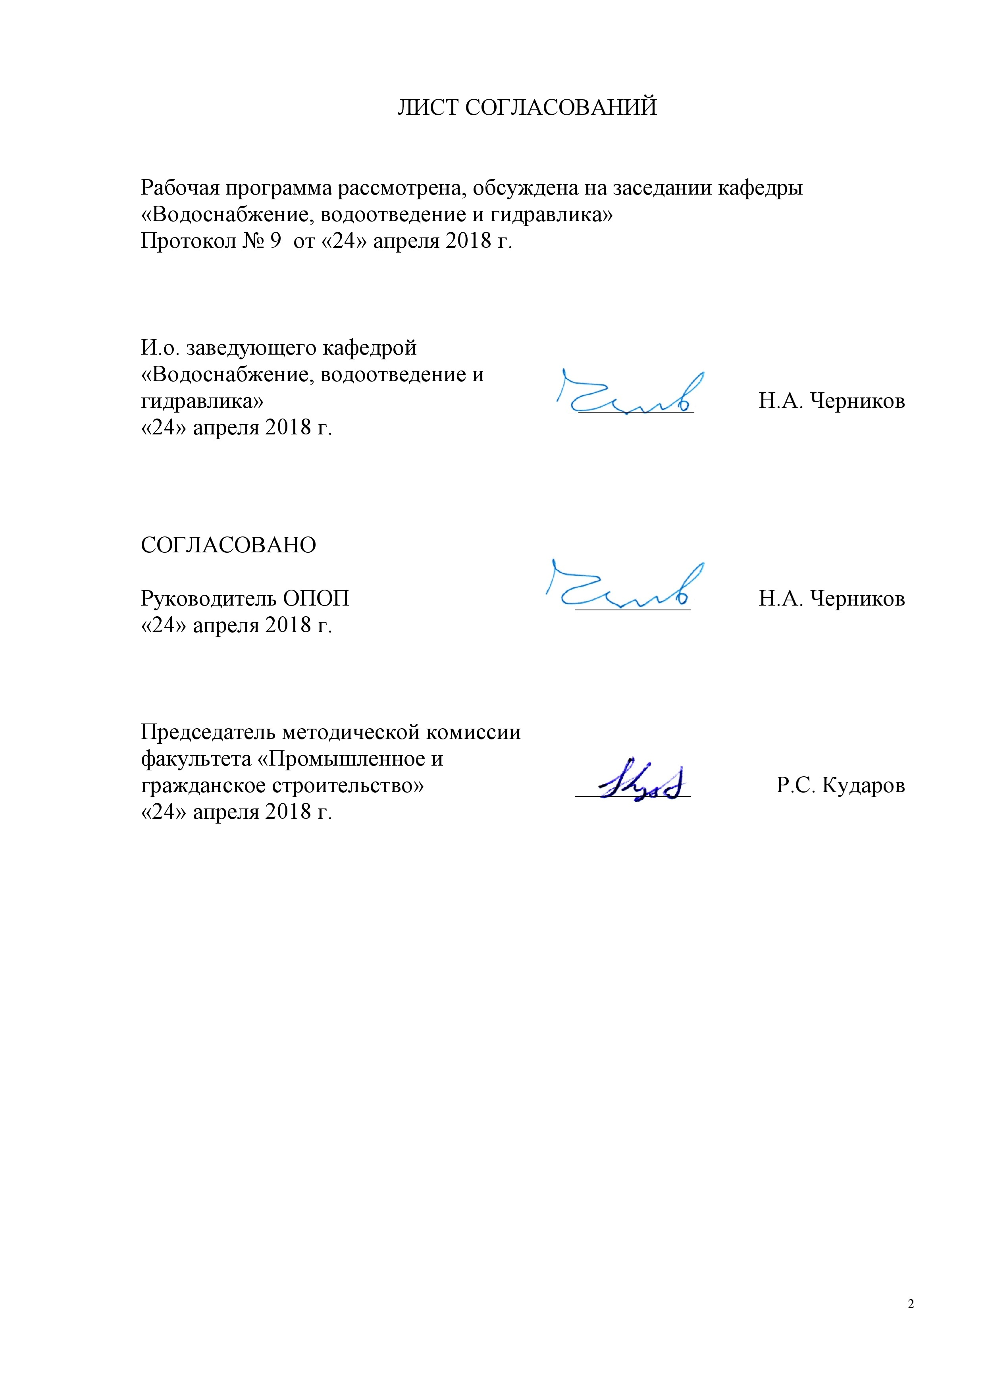
ЛИСТ СОГЛАСОВАНИЙ

Рабочая программа рассмотрена, обсуждена на заседании кафедры
«Водоснабжение, водоотведение и гидравлика»
Протокол № 9 от «24» апреля 2018 г.

И.о. заведующего кафедрой «Водоснабжение, водоотведение и гидравлика» | __________ | Н.А. Черников
«24» апреля 2018 г.

СОГЛАСОВАНО  Руководитель ОПОП | __________ | Н.А. Черников
«24» апреля 2018 г.

Председатель методической комиссии факультета «Промышленное и гражданское строительство» | __________ | Р.С. Кударов
«24» апреля 2018 г.

1. Цели и задачи дисциплины

Рабочая программа составлена в соответствии с ФГОС ВО, утвержденным «12» марта 2015 г., приказ № 201 по направлению 08.03.01 «Строительство», по дисциплине «Гидравлика».
Целью изучения дисциплины является подготовка обучающихся к выполнению гидравлических расчётов, которые встречаются в их профессиональной деятельности.
Для достижения поставленной цели решаются следующие задачи:
- теоретическая подготовка студентов к выполнению гидравлических расчётов:
- изучение движения потоков воды опытным путём;
- выработка умения применять знания, полученные при изучении дисциплины;
- формирование навыков работы с нормативной и научно-технической литературой.

2. Перечень планируемых результатов обучения по дисциплине, соотнесенных с планируемыми результатами освоения основной профессиональной образовательной программы

Планируемыми результатами обучения по дисциплине являются: приобретение знаний, умений, навыков.
В результате освоения дисциплины обучающийся должен:

ЗНАТЬ
- основные закономерности протекания воды в открытых потоках при различных видах движения жидкости;
- основные закономерности протекания грунтовых вод; методы исследований взаимодействия потоков с руслами и сооружениями.

УМЕТЬ
- использовать современные методы расчёта сооружений;
- проводить расчеты равномерного и неравномерного движений жидкости открытых потоков и грунтовых вод;
- выполнять инженерные гидравлические расчеты систем водоснабжения и водоотведения;

ВЛАДЕТЬ
- методами выполнения гидравлических расчётов сооружений на водотоках.
Изучение дисциплины направлено на формирование следующих общепрофессиональных компетенций (ОПК):
- способность использовать основные законы естественнонаучных дисциплин в профессиональной деятельности, применять методы математического анализа и математического (компьютерного) моделирования, теоретического и экспериментального исследования (ОПК-1);
- способность выявить естественнонаучную сущность проблем, возникающих в ходе профессиональной деятельности, привлечь их для решения соответствующий физико-математический аппарат (ОПК-2).
Область профессиональной деятельности обучающихся, освоивших данную дисциплину, приведена в п. 2.1 общей характеристики ОПОП.
Объекты профессиональной деятельности обучающихся, освоивших данную дисциплину, приведены в п. 2.2 общей характеристики ОПОП.

3. Место дисциплины в структуре основной профессиональной образовательной программы

Дисциплина «Гидравлика» (Б1.В.ОД.5) относится к вариативной части и является обязательной дисциплиной обучающегося.

4. Объем дисциплины и виды учебной работы

Для очной формы обучения:
Вид учебной работы | Всего часов | Семестр
 |  | 1
Контактная работа (по видам учебных занятий)  В том числе:  - лекции (Л)  - практические занятия (ПЗ)  - лабораторные работы (ЛР) | 48  16  32 | 48  16  32
Самостоятельная работа (СРС) (всего) | 24 | 24
Контроль | 36 | 36
Форма контроля знаний | Э | Э
Общая трудоемкость: час / з.е. | 108/3 | 108/3

Для заочной формы обучения:
Вид учебной работы | Всего часов | Курс
 |  | 2
Контактная работа (по видам учебных занятий)  В том числе:  - лекции (Л)  - практические занятия (ПЗ)  - лабораторные работы (ЛР) | 12  8  4 | 12  8  4
Самостоятельная работа (СРС) (всего) | 87 | 87
Контроль | 9 | 9
Форма контроля знаний | Э, КЛР | Э, КЛР
Общая трудоемкость: час / з.е. | 108/3 | 108/3
5. Содержание и структура дисциплины

5.1 Содержание дисциплины

№ п/п | Наименование раздела дисциплины | Содержание раздела
1 | 2 | 3
 | Введение | - Определение науки Гидравлика.  - Основные задачи гидравлики.  - Краткая история развития гидравлики.  - Применение гидравлики в различных областях инженерной практики.
 | Основные физические свойства жидкости | - Жидкость. Особенности жидкого состояния.  - Свободная поверхность жидкости.  - Основные физические свойства жидкости.  - Идеальная и реальная жидкость.  - Гипотеза сплошности жидкой среды.  - Особые состояния жидкости.  - Силы, действующие в жидкости.
 | Основы гидростатики | - Гидростатическое давление, единицы измерения. Свойства гидростатического давления.  - Основное уравнение гидростатики и его свойства.  - Поверхности равного гидростатического давления.  - Закон Паскаля и его практическое применение. Простейшие гидравлические машины.  - Шкалы измерения давления.  - Эпюры распределения избыточного давления.  - Приборы для измерения давления. Пьезометр и пьезометрическая высота. Вакуумметр и вакуумметрическая высота.  - Потенциальная энергия и потенциальный напор.  - Свободная и пьезометрическая поверхность.  - Равновесие несмешивающихся жидкостей.  - Относительный покой жидкости.  - Расчет силы гидростатического давления, действующей на плоскую фигуру произвольной формы.  - Гидростатический парадокс.  - Сила гидростатического давления, действующая на криволинейные цилиндрические поверхности.  - Расчёт толщины стенок трубопровода, находящегося под давлением.  - Закон Архимеда. Равновесие плавающих тел. Остойчивость.  - Расчёт сооружений на всплытие.
 | Основы технической гидродинамики | - Основные понятия и термины гидродинамики. Частица жидкости. Траектория. Линия тока. Живое сечение. Элементарная струйка. Струйная модель потока жидкости.  - Методы описания движения жидкости (Эйлера и Лагранжа).  - Виды движения жидкости. Классификация потоков жидкости по характеру границ.  - Элементы живого сечения потока (площадь живого сечения потока, смоченный периметр, гидравлический радиус).  - Пьезометр и трубка Питó.  - Эпюры распределения скоростей (в напорном трубопроводе, при безнапорном движении жидкости).  - Расход и средняя скорость.  - Уравнение неразрывности потока движущейся жидкости в случае установившегося движения.  - Режимы движения потока жидкости.  - Эпюры распределения скоростей при различных режимах движения жидкости в напорном трубопроводе.  - Уравнение Даниила Бернулли для установившегося потока реальной жидкости. Энергетический смысл уравнения Д.Бернулли. Полный напор для потока реальной жидкости. Корректив кинетической энергии.  - Геометрический смысл и графическое изображение уравнения Даниила Бернулли для установившегося потока реальной жидкости.  - Условия применения уравнения Д.Бернулли.  - Напорная и пьезометрическая линии при равномерном движении.  - Уравнение количества движения
 | Гидравлические сопротивления. | - Общие сведения о гидравлических сопротивлениях. Виды потерь напора.  - Потери напора по длине трубопровода. Формула Вейсбаха-Дарси.  - Структура потока жидкости при турбулентном режиме в круглоциллиндрической трубе при напорном движении потока жидкости.  - Шероховатость и эквивалентная шероховатость.  - Гидравлически гладкие и гидравлически шероховатые трубы.  - Области гидравлического сопротивления. Зависимости для коэффициента гидравлического трения. Опыты И.Никурадзе.  - Местные потери напора. Формула Вейсбаха.  - Определение коэффициентов местных сопротивлений.  - Зависимость коэффициента местного сопротивления от числа Рейнольдса.  - Потери напора при резком расширении и резком сужении потока, на входе и выходе трубопровода в резервуар больших размеров.

5.2 Разделы дисциплины и виды занятий

Для очной формы обучения:

№ п/п | Наименование раздела дисциплины | Л | ПЗ | ЛР | СРС
1 | Введение | 2 | – | – | 1
2 | Основные физические свойства жидкости | 2 | – | – | 1
3 | Основы гидростатики | 4 | – | 14 | 5
4 | Основы технической гидродинамики | 4 | – | 10 | 7
5 | Гидравлические сопротивления | 4 | – | 8 | 10
Итого |  | 16 | – | 32 | 24

Для заочной формы обучения:

№ п/п | Наименование раздела дисциплины | Л | ПЗ | ЛР | СРС
1 | Введение | 1 | – | – | 5
2 | Основные физические свойства жидкости | 1 | – | – | 7
3 | Основы гидростатики | 2 | – | 1 | 25
4 | Основы технической гидродинамики | 2 | – | 2 | 25
5 | Гидравлические сопротивления | 2 | – | 1 | 25
Итого |  | 8 | – | 4 | 87

6. Перечень учебно-методического обеспечения для самостоятельной работы обучающихся по дисциплине

№  п/п | Наименование раздела | Перечень учебно-методического обеспечения
1 | Введение | - Чугаев, Р. Р. Гидравлика: Учебник для вузов. — 6-е изд., репринтное. — М.: Издательский Дом «БАСТЕТ», 2013. - 672 с.; ил.
2 | Основные физические свойства жидкости. | - Чугаев, Р. Р. Гидравлика: Учебник для вузов. — 6-е изд., репринтное. — М.: Издательский Дом «БАСТЕТ», 2013. - 672 с.; ил.  - Штеренлихт, Д.В. Гидравлика. [Электронный ресурс] — Электрон. дан. — СПб. : Лань, 2015. — 656 с. — Режим доступа: http://e.lanbook.com/book/64346  - Андрижиевский, А.А. Механика жидкости и газа. [Электронный ресурс] — Электрон. дан. — Минск : "Вышэйшая школа", 2014. — 208 с. — Режим доступа: http://e.lanbook.com/book/65568
3 | Основы гидростатики | - Чугаев, Р. Р. Гидравлика: Учебник для вузов. — 6-е изд., репринтное. — М.: Издательский Дом «БАСТЕТ», 2013. - 672 с.; ил.  - Штеренлихт, Д.В. Гидравлика. [Электронный ресурс] — Электрон. дан. — СПб. : Лань, 2015. — 656 с. — Режим доступа: http://e.lanbook.com/book/64346  - Андрижиевский, А.А. Механика жидкости и газа. [Электронный ресурс] — Электрон. дан. — Минск : "Вышэйшая школа", 2014. — 208 с. — Режим доступа: http://e.lanbook.com/book/65568  - Гидравлика: метод.указания к лабораторным работам/Сост.А.Б. Пономарёв. И.П. Пылаев, Е.В. Русанова, Е.А. Соловьёва, В.И. Штыков, А.А. Яковлев; под общ. ред. В.И. Штыкова.–СПб.:ФГБОУ ВПО ПГУПС, 2015. – 56 с.  - Индивидуальные задания по гидравлике и гидрогазодинамике: с методическими указаниями для студентов очного и очно-заочного обучения по направлению 280700 "Техносферная безопасность" и специальности 271501 "Строительство железных дорог, мостов и транспортны.— СПб. : ПГУПС, 2012. — 38 с.
4 | Основы технической гидродинамики | - Чугаев, Р. Р. Гидравлика: Учебник для вузов. — 6-е изд., репринтное. — М.: Издательский Дом «БАСТЕТ», 2013. - 672 с.; ил.  - Штеренлихт, Д.В. Гидравлика. [Электронный ресурс] — Электрон. дан. — СПб. : Лань, 2015. — 656 с. — Режим доступа: http://e.lanbook.com/book/64346  - Гидравлика: метод.указания к лабораторным работам/Сост.А.Б. Пономарёв. И.П. Пылаев, Е.В. Русанова, Е.А. Соловьёва, В.И. Штыков, А.А. Яковлев; под общ. ред. В.И. Штыкова.–СПб.:ФГБОУ ВПО ПГУПС, 2015. – 56 с.
5 | Гидравлические сопротивления | - Гидравлика: Учебник для вузов. — 6-е изд., репринтное. — М.: Издательский Дом «БАСТЕТ», 2013. - 672 с.; ил.  - Штеренлихт, Д.В. Гидравлика. [Электронный ресурс] — Электрон. дан. — СПб. : Лань, 2015. — 656 с. — Режим доступа: http://e.lanbook.com/book/64346  - Гидравлика: метод.указания к лабораторным работам/Сост.А.Б. Пономарёв. И.П. Пылаев, Е.В. Русанова, Е.А. Соловьёва, В.И. Штыков, А.А. Яковлев; под общ. ред. В.И. Штыкова.–СПб.:ФГБОУ ВПО ПГУПС, 2015. – 56с.

7. Фонд оценочных средств для проведения текущего контроля успеваемости и промежуточной аттестации обучающихся по дисциплине

Фонд оценочных средств по дисциплине является неотъемлемой частью рабочей программы и представлен отдельным документом, рассмотренным на заседании кафедры и утвержденным заведующим кафедрой.
8. Перечень основной и дополнительной учебной литературы, нормативно-правовой документации и других изданий, необходимых для освоения дисциплины

8.1 Перечень основной учебной литературы, необходимой для освоения дисциплины

- Чугаев, Р. Р. Гидравлика: Учебник для вузов. — 6-е изд., репринтное. — М.: Издательский Дом «БАСТЕТ», 2013. - 672 с.; ил.

8.2 Перечень дополнительной учебной литературы, необходимой для освоения дисциплины

  - Штеренлихт, Д.В. Гидравлика. [Электронный ресурс] - Электрон. дан. - СПб. : Лань, 2015. - 656 с. - Режим доступа: http://e.lanbook.com/book/64346
  - Андрижиевский, А.А. Механика жидкости и газа. [Электронный ресурс] — Электрон. дан. — Минск : "Вышэйшая школа", 2014. — 208 с. — Режим доступа: http://e.lanbook.com/book/65568

8.3 Перечень нормативно-правовой документации, необходимой для освоения дисциплины

При освоении данной дисциплины нормативно-правовая документация не используется.

8.4 Другие издания, необходимые для освоения дисциплины

- Гидравлика: метод.указания к лабораторным работам/Сост.А.Б. Пономарёв. И.П. Пылаев, Е.В. Русанова, Е.А. Соловьёва, В.И. Штыков, А.А. Яковлев; под общ. ред. В.И. Штыкова.–СПб.:ФГБОУ ВПО ПГУПС, 2015. – 56 с.
- Индивидуальные задания по гидравлике и гидрогазодинамике: с методическими указаниями для студентов очного и очно-заочного обучения по направлению 280700 "Техносферная безопасность" и специальности 271501 "Строительство железных дорог, мостов и транспортн.— СПб. : ПГУПС, 2012. — 38 с.

9. Перечень ресурсов информационно-телекоммуникационной сети «Интернет», необходимых для освоения дисциплины

- Личный кабинет обучающегося и электронная информационно-образовательная среда. [Электронный ресурс]. – Режим доступа: http://sdo.pgups.ru/ (для доступа к полнотекстовым документам требуется авторизация).
- Электронно-библиотечная система ЛАНЬ [Электронный ресурс]. Режим доступа: https://e.lanbook.com/books — Загл. с экрана;
- Официальный сайт информационной сети ТЕХЭКСПЕРТ [Электронный ресурс] - Режим доступа: http://www.cntd.ru/, свободный— Загл. с экрана.
- Электронная библиотека онлайн «Единое окно к образовательным ресурсам» [Электронный ресурс]. Режим доступа: http://window.edu.ru, свободный. — Загл. с экрана.
- Электронно-библиотечная система ibooks.ru [Электронный ресурс]. Режим доступа: http:// ibooks.ru/ — Загл. с экрана.

10. Методические указания для обучающихся по освоению дисциплины
Порядок изучения дисциплины следующий:
- Освоение разделов дисциплины производится в порядке, приведенном в разделе 5 «Содержание и структура дисциплины». Обучающийся должен освоить все разделы дисциплины с помощью учебно-методического обеспечения, приведенного в разделах 6, 8 и 9 рабочей программы.
- Для формирования компетенций обучающийся должен представить выполненные типовые контрольные задания или иные материалы, необходимые для оценки знаний, умений, предусмотренные текущим контролем (см. фонд оценочных средств по дисциплине).
- По итогам текущего контроля по дисциплине, обучающийся должен пройти промежуточную аттестацию (см. фонд оценочных средств по дисциплине).

11. Перечень информационных технологий, используемых при осуществлении образовательного процесса по дисциплине, включая перечень программного обеспечения и информационных справочных систем
При осуществлении образовательного процесса по дисциплине используются следующие информационные технологии:
- технические средства (компьютерная техника, проектор);
- методы обучения с использованием информационных технологий (компьютерное тестирование, демонстрация мультимедийных материалов);
- электронная информационно-образовательная среда Петербургского государственного университета путей сообщения Императора Александра I [Электронный ресурс]. – Режим доступа: http://sdo.pgups.ru.
Дисциплина обеспечена необходимым комплектом лицензионного программного обеспечения, установленного на технических средствах, размещенных в специальных помещениях и помещениях для самостоятельной работы в соответствии с расписанием занятий.
12. Описание материально-технической базы, необходимой для осуществления образовательного процесса по дисциплине
Материально-техническая база обеспечивает проведение всех видов учебных занятий, предусмотренных учебным планом по данному направлению и соответствует действующим санитарным и противопожарным нормам и правилам.
Она содержит специальные помещения - учебные аудитории для проведения занятий лекционного типа, практических занятий и занятий семинарского типа, групповых и индивидуальных консультаций, текущего
контроля и промежуточной аттестации, а также помещения для самостоятельной работы и помещения для хранения и профилактического обслуживания учебного оборудования. Помещения на семестр учебного года выделяются в соответствии с расписанием занятий.
Специальные помещения укомплектованы специализированной мебелью и техническими средствами обучения, служащими для представления учебной информации большой аудитории.
Для проведения занятий лекционного типа используются учебно-наглядные материалы в виде презентаций, которые обеспечивают тематические иллюстрации в соответствии с рабочей программой дисциплины. Для проведения лабораторных работ используется лаборатория, оснащенная лабораторным оборудованием.
Помещения для самостоятельной работы обучающихся оснащены компьютерной техникой с возможностью подключения к сети «Интернет» и обеспечением доступа в электронную информационно-образовательную среду организации.
Разработчик программы,  к.т.н., доцент | ____________ | Е.В. Русанова
«24» апреля 2018 г.

